UWAGA !!! Barszcz Sosnowskiego
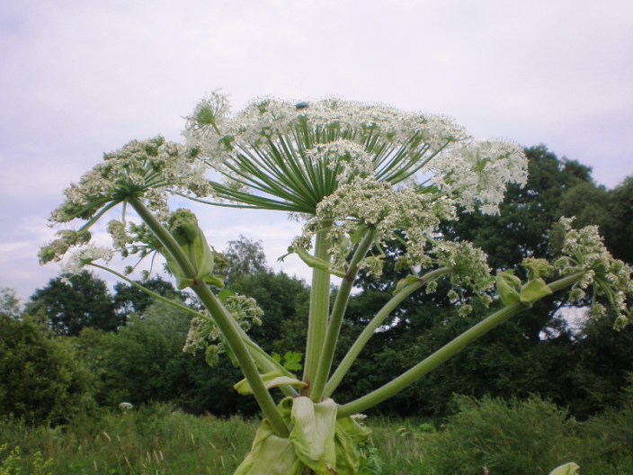

Z początkiem lata zaczęły się pojawiać skupiska barszczu Sosnowskiego. Barszcz
Sosnowskiego jak powszechnie wiadomo jest silnie toksyczny oraz alergizujący. Chwast wydziela parzącą substancję, która może powodować zapalenie skóry oraz błon śluzowych. Jego parzące działanie nasila się podczas słonecznej pogody, wysokiej temperatury oraz dużej wilgotności powietrza.

Wysoka temperatura oraz duże nasłonecznienie uwalnia toksyczne związki barszczu Sosnowskiego z rośliny w postaci lotnej. Związki te oprócz poparzeń skórnych, mogą powodować obrażenia dróg oddechowych, wymioty. W szczególnych przypadkach mogą prowadzić do uszkodzenia wzroku.
Często poparzenia barszczem Sosnowskiego są mylone z poparzeniami pokrzywy.
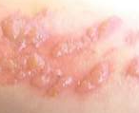

Skutki poparzenia barszczem Sosnowskiego

Najprostszą metodą usunięcia barszczu jest ręczne wyrywanie rośliny. Koniecznie
w ubraniu ochronnym i rękawicach!

Kolejnym sposobem jest chemiczne zwalczanie barszczu m. In. poprzez stosowanie herbicydu Perzocyd 280 SL. Opryski powinno prowadzić się od maja
do później jesieni przez okres rozwoju rośliny.

Uwaga! - Usuwanie tej rośliny bez odpowiednich środków ostrożności może doprowadzić nawet do śmierci.

Apelujemy, aby przypadki wstąpienia rośliny zgłaszać do Władz miasta i usuwać jak najszybciej.
Źródło: www.ekologiczny-dom.com

